NIEUWSBRIEF mei **2024**

2017

# Nieuws van, voor en over de vrijwilligers



***-Voorjaar in Hattem-*  Foto: Monique Eshuis**

**MEDEDELINGEN VAN**

**BESTUUR & COÖRDINATOREN**

Het bestuur en ook de coordinatoren hebben regelmatig contact met elkaar onder meer tijdens onze vergaderingen in de Marke.

Als bestuur en coördinatoren bespreken we daar verschillende onderwerpen, zoals hoe om te gaan met vragen, de contacten met onze vrijwilligers en het werk van de coördinatoren.

Dit jaar is vanuit het bestuur gekozen om meer informatie in te winnen over dementie/alzheimer. Er komt steeds meer vraag naar en wat kunnen wij als Voor Mekaar hier in betekenen. Verderop in de Nieuwsbrief meer erover.

**Nieuws:**

De vrijwilligers hoeven niet meer de urenregistratie bij te houden!

Dit wordt door de coördinatoren via een computersysteem ingevoerd.

Afwijkingen in bestaande afspraken graag per direct doorgeven aan de coördinatoren. maandag t/m vrijdag van 09.00-13.00 uur:

06-22066754





***belangeloos hulp***

***bieden in de thuissituatie van mensen die ondersteuning nodig hebben***

***daar gaat het om***

**NIEUWE VRIJWILLIGER(S)**

Wij heten de volgende nieuwe vrijwilliger van harte welkom:

* Tienie Gerritsen per 4 maart 2024

We wensen je succes en een hele fijne tijd toe bij Voor Mekaar. En we hebben je kunnen ontmoeten in de Emmaüskerk op 11 april 2024, heel fijn!



**AFSCHEID VRIJWILLIGER(S)**

* Jaap Gunnink, per 1-3-2024 wegens verhuizing, Jaap was vrijwilliger v.a. 18-8-2020;
* Anja Schuurman, per 2-4-2024, Anja was vrijwilliger v.a. 24-10-2019

**ONZE ZIEKEN**

Een aantal zieken hebben een kaartje, telefoontje, bloemetje en/of mail gehad.

Er zullen vast wat zieken zijn vergeten, alsnog van harte beterschap!

Niet altijd komt het ons ter ore dat er een ziekenhuisopname of revalidatieperiode is. Graag willen we daar aandacht aan schenken.

Dit kan worden doorgeven aan Monique via [mon.eshuis@gmail.com](mailto:mon.eshuis@gmail.com)

**TERUGBLIK TERUGKOMDAG 11 APRIL**

***mensen die ondersteuning nodig hebben***

***daar gaat het om***

# ***die ondersteuning nodig hebben daar gaat het om***

Donderdag 11 april was in de Emmaüskerk de jaarlijkse terugkomdag voor de vrijwilligers, coördinatoren en bestuur van Voor Mekaar.

Gastspreker was Tineke Knegtering, Voorlichter Werkgroep Alzheimer Oost Veluwe. Voorzitter Hans Havinga betitelde de bijeenkomst als het tweede deel van een tweeluik. Al eerder bekeken de vrijwilligers de film Human Forever van Teun Toebes, die lange tijd tussen ouderen met dementie woonde. Nu vond er een meer inhoudelijke bespreking van het onderwerp plaats. De vraag die boven deze bijeenkomsten hang is, wat willen we als bestuur met het bespreken van dit onderwerp bereiken? Dementie is een toenemend probleem en de kans dat we er in de hulpverlening mee te maken krijgen, wordt alleen maar groter. Het zijn vaak situaties waarin professionele zorg vereist is. Het kan ook zijn dat vrijwilligers door de aandacht voor dit onderwerp hulp willen bieden aan mensen met (beginnende) dementie. Dat kan spannend zijn, daarom doen we dat nooit zonder overleg vooraf met de vrijwilliger. We gaan als bestuur dit actief inventariseren wie het zou willen overwegen. Want we vermoeden dat de hulpvraag voor of rond mensen met dementie gaat toenemen.

Dat dat vermoeden terecht is bleek al toen Tineke Knegtering, de gastspreker, de luisteraars confronteerde met de feiten:

“Een op de vijf mensen krijgt dementie. Op dit moment zijn er zo’n 290.000 Nederlanders bij wie dementie is vastgesteld en over een aantal jaren zijn dat er zelfs een half miljoen. De leeftijden van deze mensen loopt sterk uiteen”. Knegtering gaf de aanwezigen ook een aantal tips mee. Ook stond er een tafel klaar met informatiemateriaal.

Tijdens de bijeenkomst heette het bestuur een nieuwe vrijwilliger, Tienie Gerritsen Van harte welkom. Na afloop werden we door de koster weer verwend met een heerlijke lunch.

Het bestuur blikt terug op een zinvolle ochtend.

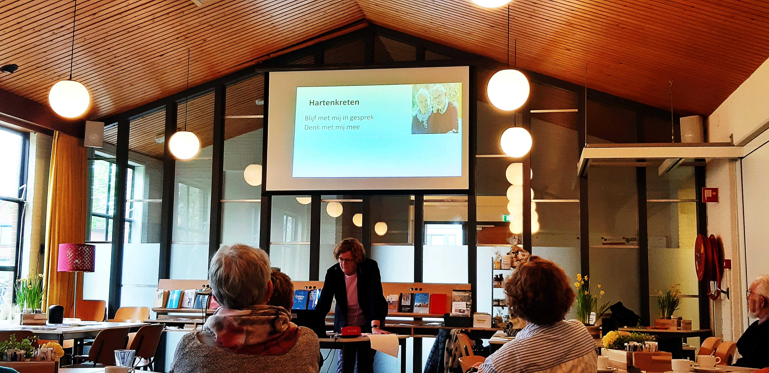

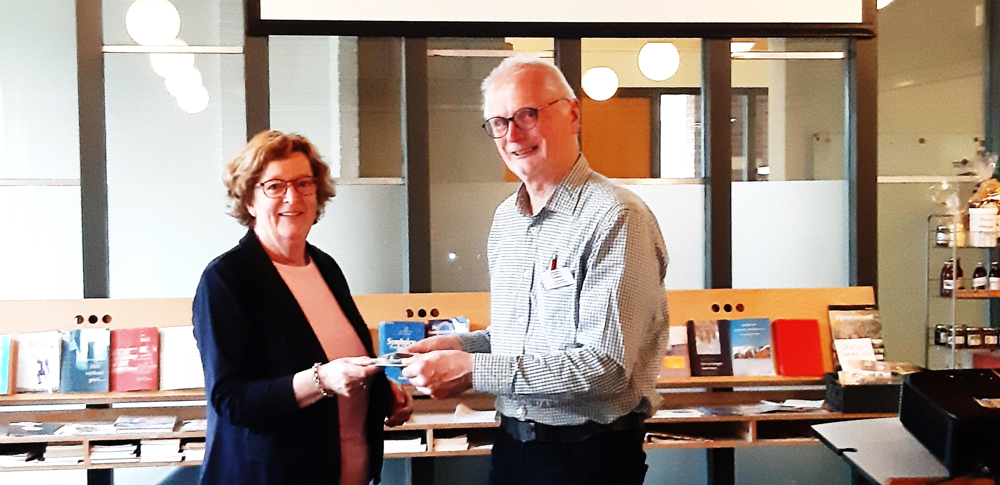

**VERVOERS REGELINGEN NAAST VM**

Voor vervoer van zorgvragers zal altijd eerst gekeken worden of dit binnen het eigen netwerk geregeld kan worden. Lukt dit niet dan zijn er behalve via Voor Mekaar nog andere mogelijkheden om vervoer te regelen. Hierbij een overzicht van de mogelijkheden met een korte uitleg.

**PlusOV** **voorziening** (<https://www.plusov.nl/reizen-op-afroep>)   
 1)       Dit is een gemeentelijke voorziening die vervoer regelt met een afstand tot 20km rondom Hattem en aantal puntbestemmingen tot een afstand van 40km. Hiervoor is een plusOV pas nodig. Deze kan onder voorwaarden aangevraagd worden bij de gemeente voor mensen die in het bezit zijn van een WMO pas.

2)        **Valys** (<https://valys.nl/wat-is-valys/valys-basis>)  
    Dit is een landelijke organisatie die vervoer regelt vanaf een afstand van 25km. Ook hiervoor is een pas nodig, die aangevraagd kan worden als iemand minder dan 100 meter kan lopen. Er is een maximaal aantal kilometers per jaar. In 2023 is dat 700 km

        3)       **Ziektekostenverzekering.** Kortdurend vervoer voor revalidatie na bv. een operatie is de verantwoordelijkheid van de zorgverzekering. Per zorgverzekeraar zijn er andere voorwaarden en er geldt een eigen  bijdrage.  **Op Ko€rs** kan helpen bij de aanvraag.

Dit soort vervoer is van deur tot deur met hulp bij in en uitstappen. Verder is er ook vaak een tijdsmarge. Meer informatie en actuele prijzen van het vervoer zijn te vinden op de websites van de betreffende organisaties.



**AANDACHTSPUNT**

***mensen die ondersteuning nodig hebben***

***daar gaat het om***

# ***die ondersteuning nodig hebben daar gaat het om***

Helaas kan het af en toe voorkomen dat de zorgvrager de vrijwilliger overvraagt of zelfs te veel gaat belasten. Dat is uiteraard niet de bedoeling. Geef dit door aan de coördinatoren, zodat een andere vrijwilliger ook ondersteuning kan bieden. Laat de contacten in deze gevallen altijd via de coördinatoren lopen. Wees alert en geef niet een privé telefoonnummer aan de zorgvrager, dan kan deze jou ook niet rechtstreeks benaderen voor een hulpvraag.

De verzoeken lopen altijd via onze coördinatoren.

**WILLEN JULLIE DENKEN AAN:**

* Vakantieperiodes doorgeven aan de **coördinatoren**
* Bij ziekte en/of andere reden van langdurige afwezigheid dit door te geven aan de **coördinatoren**
* Ideeën/suggesties voor een thema voor de terugkomdag zijn van harte welkom, doorgeven aan Monique Eshuis
* **En wie wil met het bestuur meedenken wat betreft een extra uitje, er is nog geld over van het legaat……. Graag reacties naar Monique:** mon.eshuis@gmail.com

*Namens het bestuur:*

***Allen een hele fijne, gezellige en mooie zomer (vakantie) toegewenst !!!***

